雲林縣口湖鄉下崙國小八十八學年度自然科第一次學習評量
年 班 姓名 座號

一、是非題：每題3分，共18分
( ) 1. 物體的冷熱要用手去觸摸才能精確的測量出來。
( ) 2. 水愈冷，溫度計內的紅色液體會上升得愈高。
( ) 3. 將一杯熱水加上蓋子，可以使它的溫度保持得比較久些。
( ) 4. 有了光的照射，我們才能看得見東西。
( ) 5. 光穿過不同的透明物質不會發生偏折的現象。
( ) 6. 光線經過水晶玻璃會折射而出現彩虹的現象。
二、選擇題：每題4分，共24分
( Combin ) 1. 將溫度計放入下列水溫裡，哪杯水會使紅色液體上升得最高？(Combin50℃Combin60℃Combin70℃Combin30℃)。
( Combin ) 2. 用下列哪一種方法來判斷物體的冷熱最精確？(Combin用手摸摸看Combin用眼睛觀察Combin用溫度計測量Combin用猜的)。
( Combin ) 3. 物體的溫度，會受什麼的影響而有所改變？(Combin物體周圍的空氣Combin溫度計Combin容器大小Combin橡皮擦)。
( Combin ) 4. 光線是如何前進的呢？(Combin彎曲前進Combin高低行進Combin跳躍行進Combin直線前進)。
( Combin ) 5. 在光的實驗盒中，加入一面平面鏡，可看見光發生了怎樣的變化？(Combin反射Combin折射Combin色敬Combin偏射)。
( Combin ) 6. 光線由空氣進入水中，會發生什麼現象？(Combin反射Combin折射Combin亂射Combin保持原來行進的方向)。
三、想想看，燭火發出的光，以直線向四周照射出去。站在哪個位置的人，可以看到燭火？請在（ ）裡ˇ：每格4分，共12分
( )(1)前方或後方

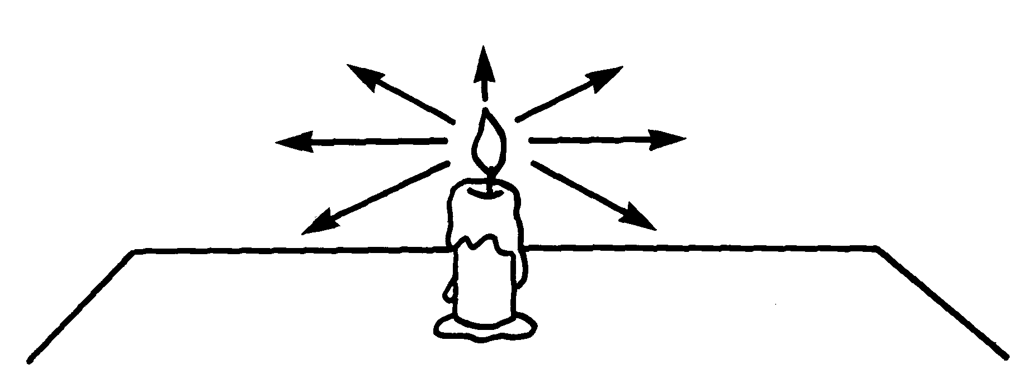
( )(2)左方
( )(3)右方

四、使用溫度計應該注意哪些事項？對的請在□中打ˇ：共16分
Combin  可以向溫度計底端吹氣。  看溫度計時，眼睛要平視刻度。 |  | Combin
Combin  溫度計可以直接晒太陽。  測量時，手要握住溫度計頂端。 |  | Combin
五、下列哪些容器能使熱水的溫度保持較長的時間？可以的打ˇ，不可以的打×：每題3分，共12分
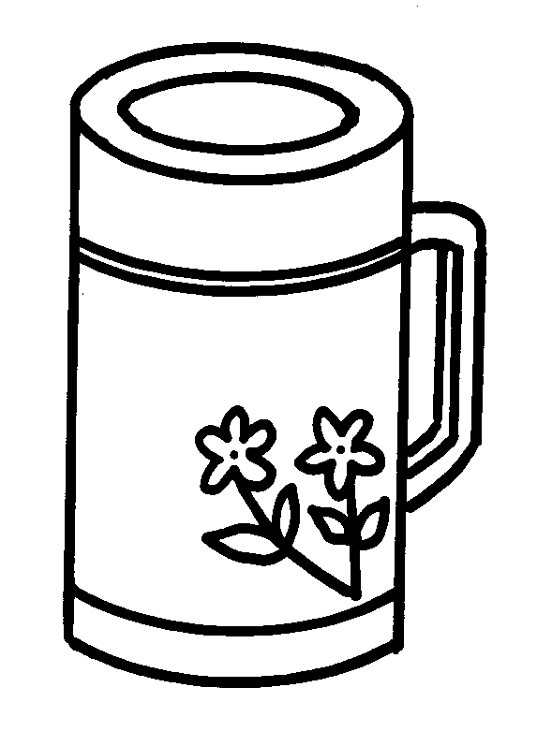  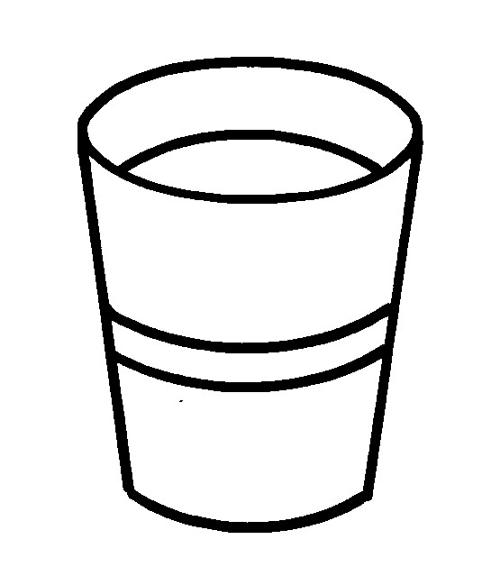  Combin |  | Combin
保溫杯
紙 杯

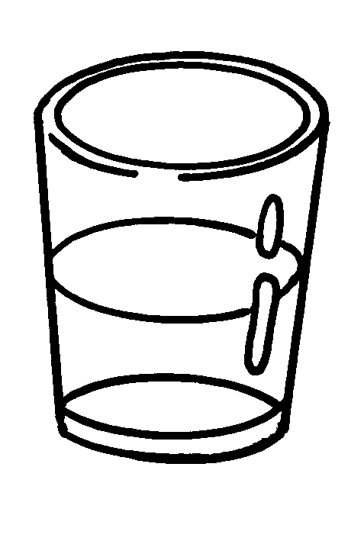  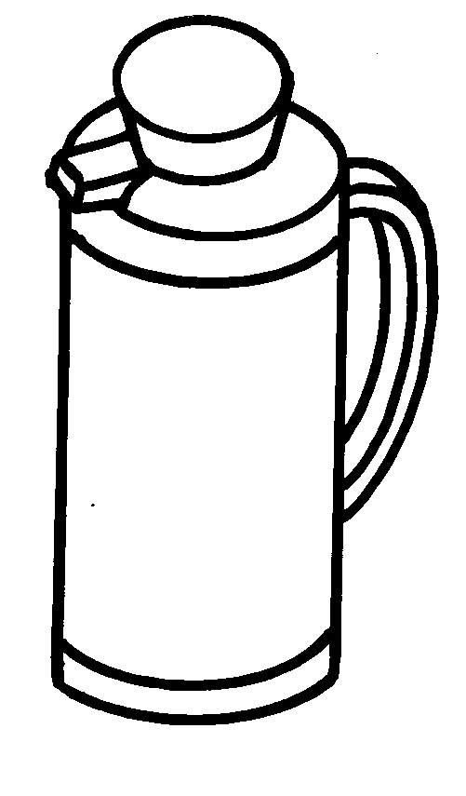  Combin |  | Combin
玻璃杯
熱水瓶

六、請畫出光線經過下列二種透鏡後所發生的變化：每題9分，共18分
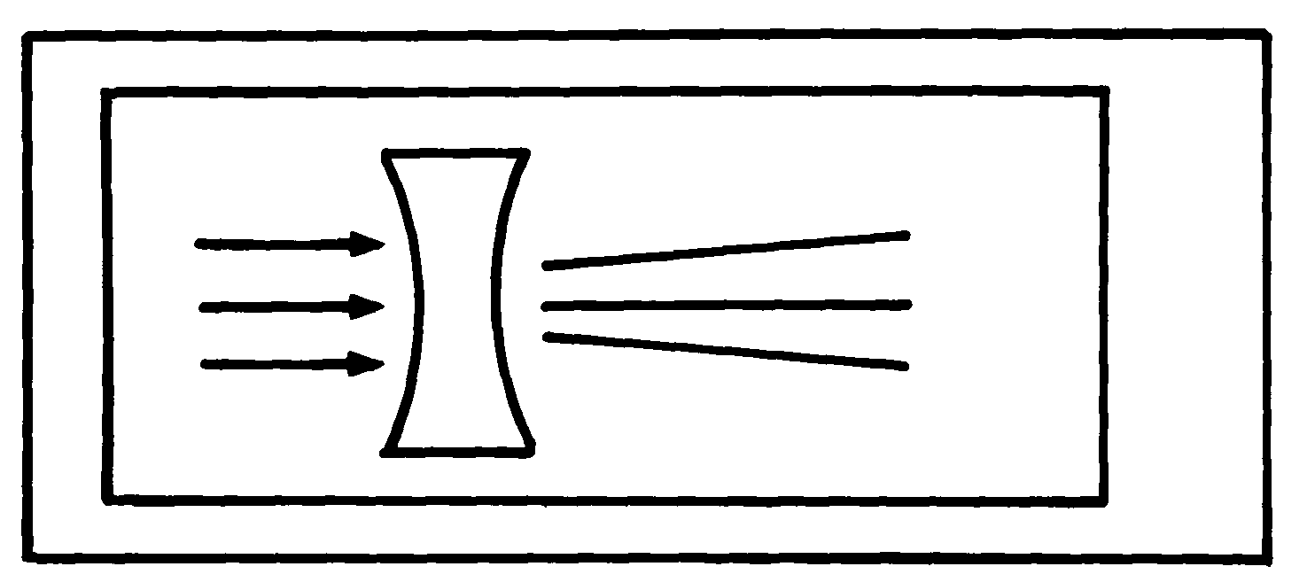
實驗盒

▲凹透鏡
1.
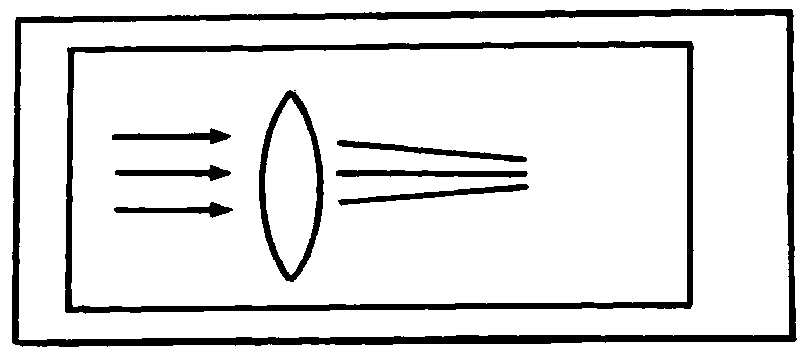
實驗盒
＼│／
2.
▲凸透鏡

